**Конспект комбинированного занятия познавательного и художественно – эстетического развития детей старшего дошкольного возраста**

**Тема: «Мы пойдём по сказочному городу гулять…»**

**Цель:** Закрепление знаний детей о родном городе,создание коллажа «Мы пойдём по сказочному городу гулять…»

**Задачи:**

1. Систематизировать знания детей о родном городе; формировать умение создавать коллаж; учить использовать разнообразные материалы для декорирования; формировать умение симметричного вырезания, закреплять навыки пластилинографии; учить работать по схеме;
2. Развивать познавательный интерес; творческое воображение; мелкую моторику рук; умение определять замысел будущей работы;
3. Воспитывать чувство гордости за родной край, умение работать в группе (взаимовыручку, взаимопомощь); формировать желание доводить работу до результата.

**Оборудование:** лист ватмана, восковые мелки, цветная бумага, гафрированная бумага, пластилин, ножницы, клей, бисер, крупы, пуговицы, картон, доска, мел, игрушки (единорог, Фея), классическая музыка для детей.

**Словарь:** Родина, родной город, родная страна, чужеземец, иностранец.

**Ход занятия:**

*Дети садятся в круг на коврик*

Ребята, кто – то стучится в дверь? Саша, посмотри, пожалуйста, кто там?

(находят корзинку)

Посмотрим, что там?

(Ой, там Фея и Единорог)

К нам сегодня прилетели гости. Они первый раз в нашем городе, они иностранцы, чужеземцы? А как вы понимаете эти слова? Что означает чужеземец, иностранец?

(Это те люди, которые живут не у нас в стране, они гости)

Верно, иностранцы – это люди с иной страны, чужеземцы с чужой земли, а как называется страна, город, где человек родился, живет?

(Родина, родная страна, родной город)

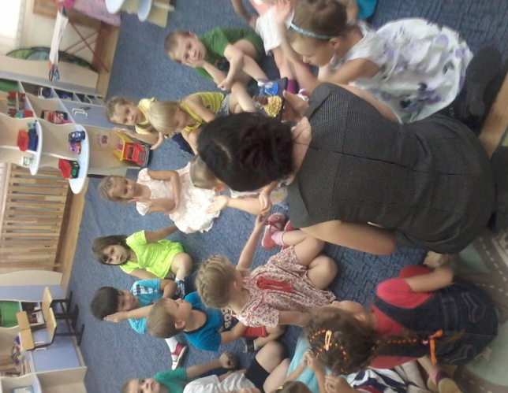 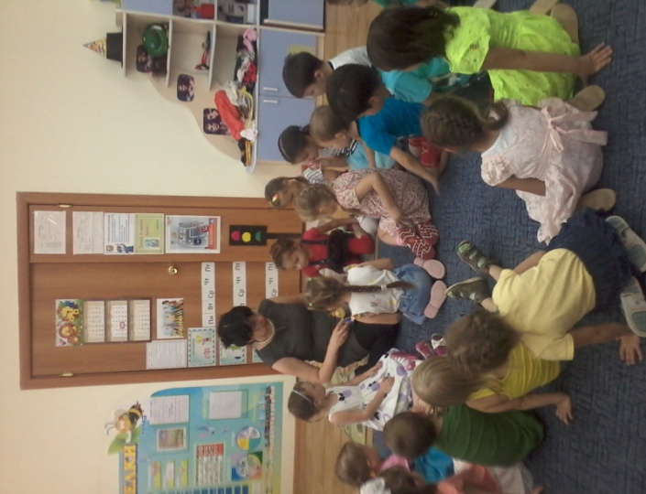

*Дети по одному четверостишью рассказывают стихотворение*

Родина – слово большое, большое!  
Пусть не бывает на свете чудес,  
Если сказать это слово с душою,  
Глубже морей оно, выше небес!   
  
В нем умещается ровно полмира:  
Мама и папа, соседи, друзья.  
Город родимый, родная квартира,  
Бабушка, школа, котенок … и я.  
  
Зайчик солнечный в ладошке,  
Куст сирени за окошком  
И на щечке родинка –  
Это тоже Родина.  
*(Т. Бокова)*

Фея и единорожек никогда прежде не были у нас в гостях. Им очень хочется узнать все про наш город. Расскажем им?

(ответы детей)

Ребята, что – то наши гости загрустили! Они очень расстроились, что не привезли нам фотографии своей Родины, поможем им сделать коллаж, который очень будет напоминать им о родном крае?

(ответы детей)

А как вы думаете, что будет изображено на нашем коллаже?

*Мелом на доске по ответам детей рисуем искиз коллажа.*

Да… запланировали много… А как нам все успеть?

(Нужно разделиться на группы. У каждой группы будет свое задание. А потом все вместе соберем и получится коллаж)

*Дети делятся на группы в зависимости от того какой вид работы они хотят выполнять (лепить жителей города, мастерить автомобили, дома, деревья, изготавливать основу, фон для будущего коллажа)*

Тогда полетели!

***Физминутка «Самолет»***

Мы садимся в самолет, (Дети приседают)

Отправляемся в полет! («Заводят» самолет, встают, говорят: «ж-жу»)

Мы летим над облаками. (Руки в стороны)

Машем папе, машем маме. (По очереди обеими руками)

Видим, как течет река, (Показывают руками волны)

Видим в лодке рыбака. («Забрасывают» удочку)

Осторожнее: гора! (Наклоняются влево, вправо, говорят : «ж-жу»)

Приземляться нам пора! (Приседают, садятся за столы)

*Дети выполняют работы в группах. Играет классическая музыка. На столах лежат схемы – подсказки для изготовления машин, домов из цветной бумаги.*

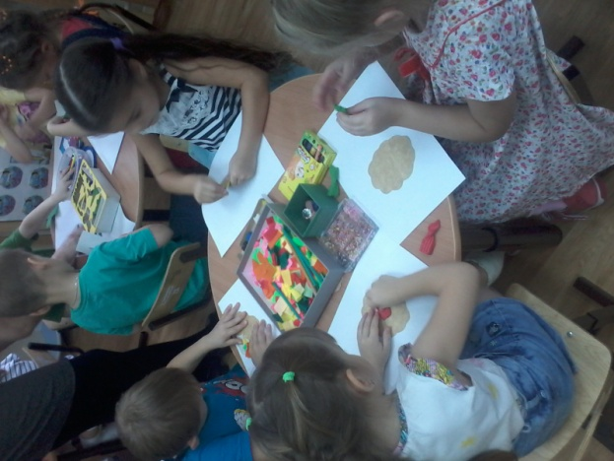 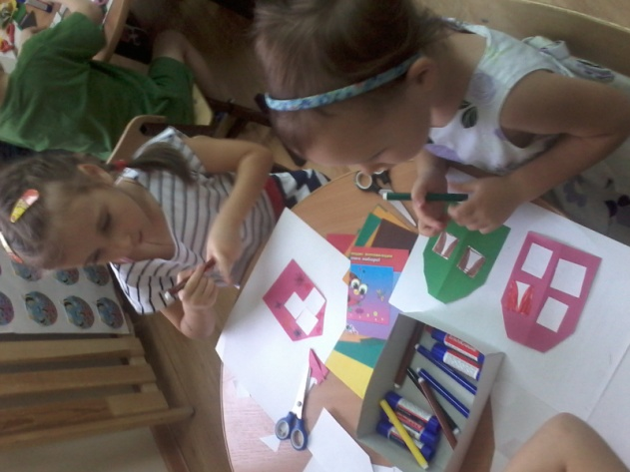

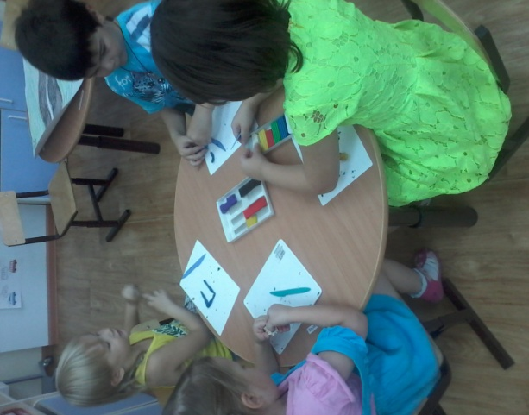 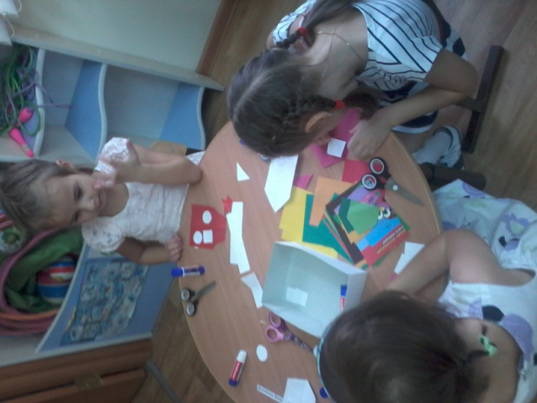

Вот и готов наш коллаж! Фея и единорог очень довольны, они приготовили для вас маленькие подарочки! (конфеты)

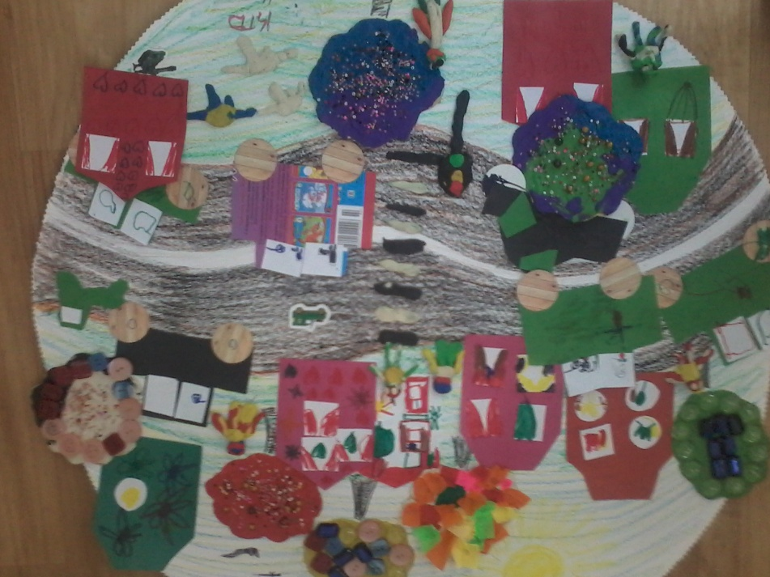

А вам ребята понравилось занятие? А что понравилось? А что нового мы узнали? Чему научились? Что вспомнили?

(ответы детей)